第２３课时
教学内容：找规律
教学目标：
1．理解和掌握分数的基本性质。
2．理解分数的基本性质与商不变规律的关系。
3．培养学生观察比较，抽象概括的能力及初步的逻辑推理能力。
4．鼓励学生敢于发现问题，培养学生勇于解决问题的学习品质。
教学重点：掌握分数的基本性质。
教学难点：抽象概括分数的基本性质。
教具学具准备：投影仪、投影片、学生每人三张同样大小的纸条、彩笔。
教学步骤：
一、铺垫孕伏
1．口算。(读题说得数)
3.5×3 1.8×5 4.8÷1.2 8＋3.7 4.5×2
2.5×4 3÷0.5 0.8＋1.5 0.8×0.5 0.14×6
2．根据分数与除法的关系填空。
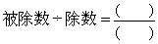
3．根据120÷30=4在□里填数。
(120×3)÷(30×3)=□
(12÷□)÷(30÷10)=4
(1)学生填空。
(2)你是怎样想的？(回忆除法中商不变性质)
二、探究新知：
1．新课导入：刚才我们复习了除法中商不变的性质，在分数中有没有类似的性质呢？
2．实际操作，初步感知。
(1)请同学们每人拿出三张形状大小相同的纸条。
①把第一张纸条平均分成2份，其中1份涂上颜色并用分数表示出来；
②把第二张纸条平均分成4份，其中2份涂上颜色并用分数表示出来；
③把第三张纸条平均分成6份，其中3份涂上颜色并用分数表示出来。
(2)说说这三个分数的意义。
(3)把三张纸条上下对齐，观察阴影部分：你发现了什么？说明了什么？
3．启发引导，总结规律。
(1)从左往右观察总结。
①观察手中第一、第二张纸条。
知道平均分的份数由2份变成4份，表示的份数由1份变成2份。
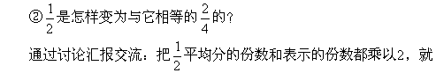
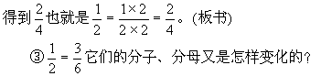
学生分组讨论然后填书，一人板演。
④观察上面两个式子，分数分子、分母的变化有什么规律？结果怎样？
引导学生分组讨论：分数的分子、分母同时乘以相同的数，分数的大小不变。
(2)从右往左观察又知道了什么？
启发学生知道：
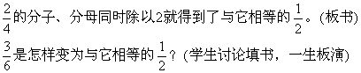
(3)观察上面两组式子中，分数的分子、分母的变化，你发现了什么规律？
引导学生分组讨论：分数的分子、分母同时除以相同的数，分数的大小不变。
(4)总结归纳：
①引导学生讨论有什么规律？
汇报交流：分数的分子和分母同时乘以或者除以相同的数，分数的大小不变。
②这就是分数的基本性质。(板书课题)
③根据分数与除法的关系，以及整数除法中商不变的性质，你能说明分数的基本性质吗？
④学生读书中分数的基本性质。
⑤为什么“零除外”？
因为分母不能是0，所以分数的分子、分母不能同时乘以0；又因为除法里，零不能作除数，所以分数的分子、分母也不能同时除以0。
4．反馈练习。(投影出示)
在下列各图中，画出阴影，表示图下面的分数再比较它们的大小：
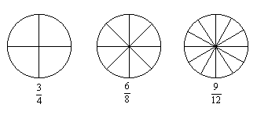
5．看书
(2)学生阅读课本并填书，一人板演。
(3)说说你是怎样想的？根据是什么？
6．反馈练习：
(1)填空。(投影出题，一人在投影片上做，其他同学填书，再集体订正。)
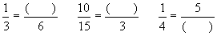
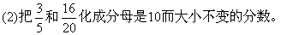
三、巩固发展：
1．指出下面每组中的两个分数是相等的还是不相等的，为什么？
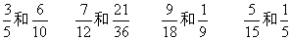
2．口答(由学生提问，并指名回答)
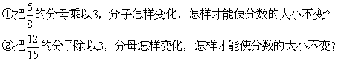
3．同桌根据分数的基本性质互相编题、提问。
四、课堂小结：
这节课学习了什么？

